

FASCICOLO VIRTUALE

OPERATORE ECONOMICO

  - Manuali per le Stazioni Appaltanti
Sommario
1 INTRODUZIONE 3
2 FASCICOLO VIRTUALE OPERATO ECONOMICO 4
2.1 Richieste di accesso fvoe 4
2.2 Documenti fvoe 13
2.2.1 Richiesta documenti mancanti 17
3 INDICE DELLE FIGURE 22

Versione | Data di Emissione | Note
1.0 | 04/04/2025 | Prima Stesura
1.1 | 06/05/2025 | Aggiornamento release 4.1.4

INTRODUZIONE
Il presente manuale descrive le modalità per l’acquisizione e la consultazione della documentazione relativa ad uno specifico Operatore Economico partecipante ad una procedura di gara per l’affidamento di contratti pubblici, mediante la richiesta di accesso al proprio fascicolo virtuale a mezzo dell'interfaccia web messa a disposizione da ANAC, al fine di comprovare i requisiti di carattere generale, tecnico-organizzativo ed economico-finanziario di partecipazione.
La richiesta di accesso al fascicolo virtuale prevede l’acquisizione della seguente documentazione, ove disponibile:
- 00001-Comunicazione antimafia
- 00004-Certificato integrale del casellario giudiziario
- 00005-Anagrafe delle sanzioni amministrative dipendenti da reato
- 00007-Iscrizione WhiteList antimafia
- 00008-Durc in corso di validità
- 00010-Verifica esistenza prospetto informatico disabili
- 00011-Verifica esistenza rapporto parità di genere
- 00021-Certificato regolarità fiscale violazioni definitive
- 00033-Estratto del casellario informatico ANAC
- 00034-Visura al registro delle imprese
- 00035-Dati reddituali società di persone
- 00036-Consistenza media personale
- 00037-Costo complessivo personale
- 00038-DURC inarcassa professionista
- 00039-DURC inarcassa impresa
- 00041-Dati reddituali impresa individuale
- 00042-Carichi fiscali pendenti
- 00899-Documento generico
Le funzionalità disponibili nello specifico gruppo funzionale “Fascicolo Virtuale” sono fruibili per l’utente con ruolo “R.U.P.” (appaltante e proponente) e per tutti gli utenti definiti nella sezione “Riferimenti” del bando di gara\invito\avviso a cui è stato assegnato il ruolo “bando\inviti”, previa assegnazione del profilo “FVOE”.
ATTENZIONE: anche a seguito di eventuali azioni di “sostituzione RUP”, “trasferimento PDA”, “trasferimento contratto” e “trasferimento affidamento” per gli utenti indicati sarà possibile:
- creare e inviare richieste di accesso dalla funzione “Richieste di accesso FVOE”;
- inviare richieste relative a documenti specifici per il determinato Operatore Economico dalla funzione “Documenti FVOE”;
- consultare la documentazione ricevuta, nonché tutte le richieste di accesso relative alla propria Stazione Appaltante, esclusivamente per la procedura di gara in cui si è coinvolti, anche se inviate da altri utenti.

FASCICOLO VIRTUALE OPERATO ECONOMICO
Effettuato l'accesso alla propria Area Riservata, nel gruppo funzionale FASCICOLO VIRTUALE sono rese disponibili le seguenti funzioni:
- Richieste di accesso FVOE che consente di inviare la richiesta di autorizzazione all’accesso dei fascicoli virtuali all’Operatore Economico e di consultare tali documenti di richiesta;
- Documenti FVOE che consente la consultazione dei documenti oggetto della richiesta di accesso e del relativo stato di ricezione ove disponibili; inoltre, tale funzionalità, consente di richiedere specifici documenti, non disponibili al momento dell’invio della richiesta, con destinatario l’Operatore Economico (o il/i soggetto/i facenti parte di esso).
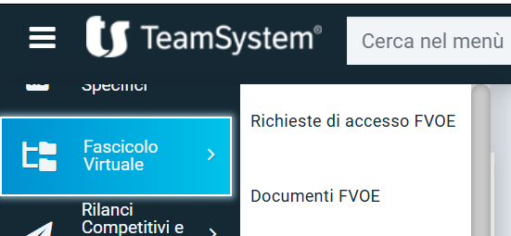
Figura 1: Gruppo funzionale “Fascicolo Virtuale”

Richieste di accesso fvoe
A seguito del clic sulla funzione “Richiesta di accesso FVOE”, nella parte alta della schermata visualizzata, è presente innanzitutto un’area di filtro che consente all’utente di effettuare ricerche, in base ad uno o più criteri Id appalto ANAC (id Appalto restituito da ANAC), Registro di sistema appalto, Codice Fiscale OE, Ragione Sociale OE, Stato e CIG, tra i documenti di richiesta di accesso nella tabella sottostante (se presenti).
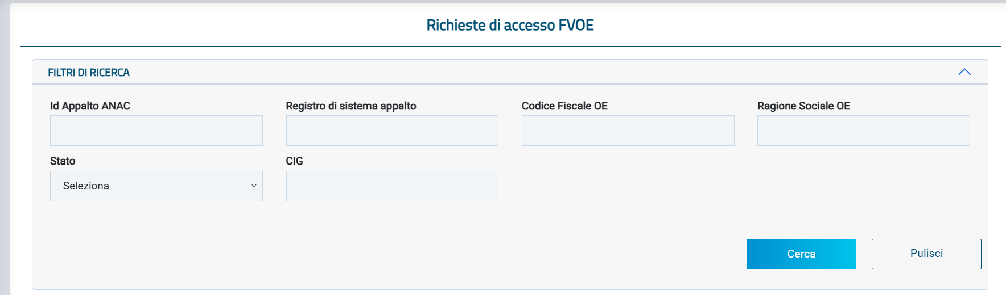
Figura 2: Filtri di ricerca Richieste di accesso FVOE
Al di sotto dell’area di ricerca, viene mostrata una tabella in cui saranno visibili - se presenti – tutti i documenti di richiesta di accesso predisposti (salvati) e/o inviati dalla Stazione Appaltante, ordinati per data di creazione.
Per ogni richiesta di accesso è possibile visualizzare il dettaglio (cliccando sulla relativa icona “lente”) e una serie di informazioni quali Registro di sistema appalto, Id Appalto ANAC, Titolo appalto, Stato Richiesta e Operatori Economici in cui viene riportata la ragione sociale e il codice fiscale di ogni Operatore Economico destinatario della richiesta.
In particolare, nella colonna Operatori Economici, per ciascun Operatore Economico destinatario della richiesta di accesso viene data evidenza dello stato della relativa risposta con la specifica icona:
 la richiesta di accesso è stata inviata ma è in attesa di risposta;
la risposta è pervenuta e la richiesta di accesso è stata rifiutata;
la risposta è pervenuta e la richiesta di accesso è stata approvata;
la richiesta di accesso è stata inviata correttamente ma non è pervenuta nessuna risposta di accettazione/rifiuto nei termini previsti (100 giorni).
ATTENZIONE: se la richiesta è stata inviata ad un numero di Operatori Economici superiore a 5, viene mostrato l’elenco dei primi 5 destinatari. Nel caso di un numero di destinatari maggiore di 5, è tuttavia possibile accedere all’elenco completo cliccando sull’icona .
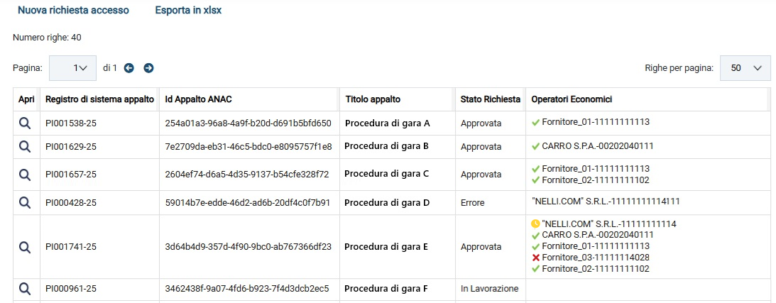
Figura 3: Richieste di accesso FVOE
In particolare, un documento di accesso al fascicolo virtuale dell’Operatore Economico può assumere i seguenti stati (Stato Richiesta):
- “In Lavorazione”: la richiesta di accesso è stata predisposta (salvata) ed è in attesa di essere inviata;
- “Inviata”: la richiesta di accesso è stata correttamente inviata e non è pervenuta ancora nessuna risposta di accettazione/rifiuto relativamente all’accesso da parte del/dei destinatario/i;
ATTENZIONE: nel caso in cui la richiesta è stata inviata a più Operatori Economici, verterà in tale stato fino al momento in cui tutti gli Operatori Economici non avranno risposto mediante approvazione/rifiuto alla richiesta;
- “Approvata”: la richiesta di accesso è stata approvata dal destinatario oppure da almeno un Operatore Economico nel caso siano stati selezionati più destinatari;
- “Rifiutata”: la richiesta di accesso è stata rifiutata dal destinatario oppure da tutti gli Operatori Economici nel caso siano stati selezionati più destinatari;
- “Errore”: a seguito dell’invio della richiesta è stato riscontrato errore. In tal caso è necessario procedere con una nuova richiesta. Nel caso in cui, invece, l’errore venisse riscontrato relativamente all’operazione “ricerca-documenti-fvoe” sarà possibile cliccare sul comando “Recupera documenti” disponibile e sempre attivo nella toolbar del documento di richiesta di accesso;
- “Max retry raggiunto”: la richiesta di accesso è stata inviata correttamente ma non è pervenuta ancora nessuna risposta di accettazione/rifiuto entro i termini (100 giorni) da parte del destinatario (o dei destinatari). In tal caso, nella toolbar in alto al documento di richiesta di accesso sarà reso disponibile il comando “Recupera documenti” che consente di innescare nuovamente l'operazione di recupero della documentazione e, quindi, di inviare nuovamente la richiesta di accesso, senza la necessità di procedere con la creazione e l'invio di una nuova richiesta ex-novo per il singolo O.E. per cui non è pervenuta risposta entro i termini previsti.
È inoltre possibile effettuare il download della lista delle richieste in formato xlsx cliccando sul comando “Esporta in xlsx”. Nel file esportato, verrà predisposta una riga per ciascun Operatore Economico nel caso in cui nella richiesta di accesso siano stati indicati più destinatari e, per ciascuno di esso, verrà data evidenza dello stato della richiesta.
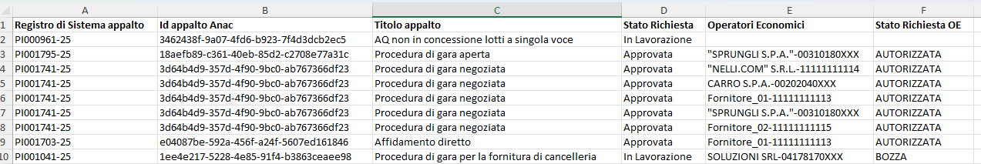
Figura 4: Richieste di accesso FVOE – Esporta in xlsx
Per inviare una nuova richiesta di accesso al FVOE, cliccare sul comando nuova richiesta accesso presente nella toolbar riportata al di sopra della tabella con l'elenco dei documenti di richiesta.
Nel documento visualizzato, è presente una toolbar per la gestione dello stesso con i seguenti comandi:
- Salva: permette di salvare il documento per poi riprenderlo in un secondo momento dalla tabella “Richieste di accesso FVOE”;
- Invio: permette di inviare la richiesta di accesso;
- Verifica richiesta accesso: permette di verificare lo stato della risposta in merito alla richiesta di accesso al proprio fascicolo virtuale da parte del singolo operatore economico. Il comando viene attivato solo a seguito dell’invio della richiesta di accesso avvenuto correttamente;
- Recupero id documenti: permette di innescare il processo di recupero dei documenti oggetto della richiesta di accesso, al fine di renderli disponibili e quindi effettuarne il download nell’apposita funzionalità “Documenti FVOE”. Il comando viene attivato solo quando lo stato della richiesta diventa “Approvata” ovvero quando tutti gli Operatori Economici hanno dato risposta e almeno un O.E. ha approvato l’accesso ed è reso sempre attivo al fine di consentire il recupero dei documenti anche in una fase successiva, ad esempio nel caso in cui alcuni documenti inizialmente risultino non essere disponibili;
- Chiudi: permette di chiudere il documento e tornare alla videata precedente.
A seguire vengono invece riportate le informazioni non editabili relative al Compilatore (utente che ha creato la richiesta) e lo Stato (inizialmente “In lavorazione”) mentre le informazioni Registro di Sistema e Data invio verranno aggiornate a seguito dell’invio.
Inoltre, selezionato l’Id Appalto ANAC (secondo le modalità di seguito descritte), il Titolo appalto viene valorizzato in automatico dal Sistema e il campo Operatori Economici viene reso editabile per consentire la selezione di uno o più destinatari partecipanti all’appalto oggetto della richiesta di accesso che, nel dettaglio, corrispondono agli operatori economici comunicati con le schede PCP S0/S1/S2 oppure all’Operatore Economico destinatario dell’affidamento diretto.
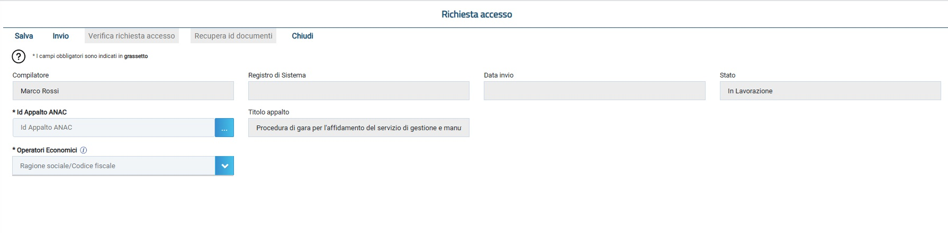
Figura 5: Documento Richiesta di accesso
Al fine di inviare correttamente la richiesta di accesso al FVOE, è necessario inserire almeno le informazioni individuate come obbligatorie. Definire dunque:
- Id Appalto ANAC: è possibile indicare l’id secondo due modalità.
- Digitare l’id appalto ANAC nell’apposito campo e cliccare sul comando specifico. Nella finestra di ricerca visualizzata, risulterà essere già valorizzato il corrispondente campo “Id Appalto ANAC” e sarà possibile procedere con la ricerca.
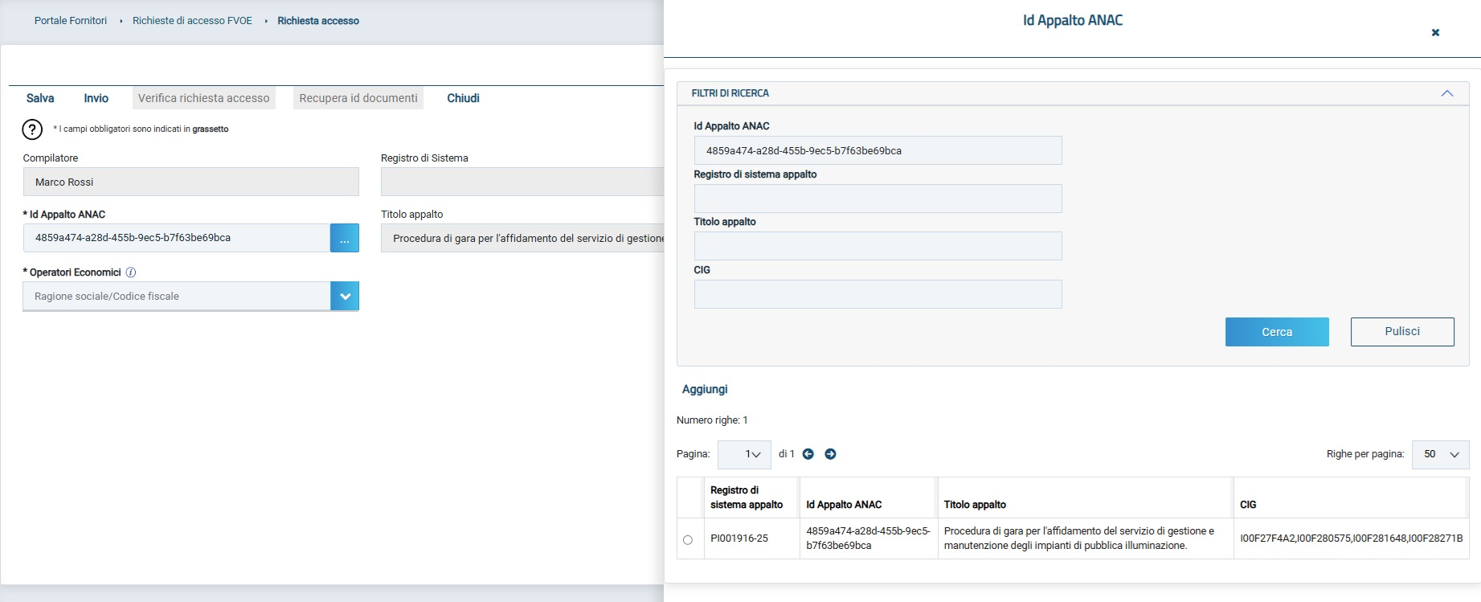
Figura 6: Id Appalto ANAC – Modalità a
- Cliccare sul comando specifico e, nella finestra visualizzata a destra dell’area riservata, indicare uno o più criteri di ricerca tra “Id Appalto ANAC”, “Registro di sistema appalto”, “Titolo appalto” e “CIG”.
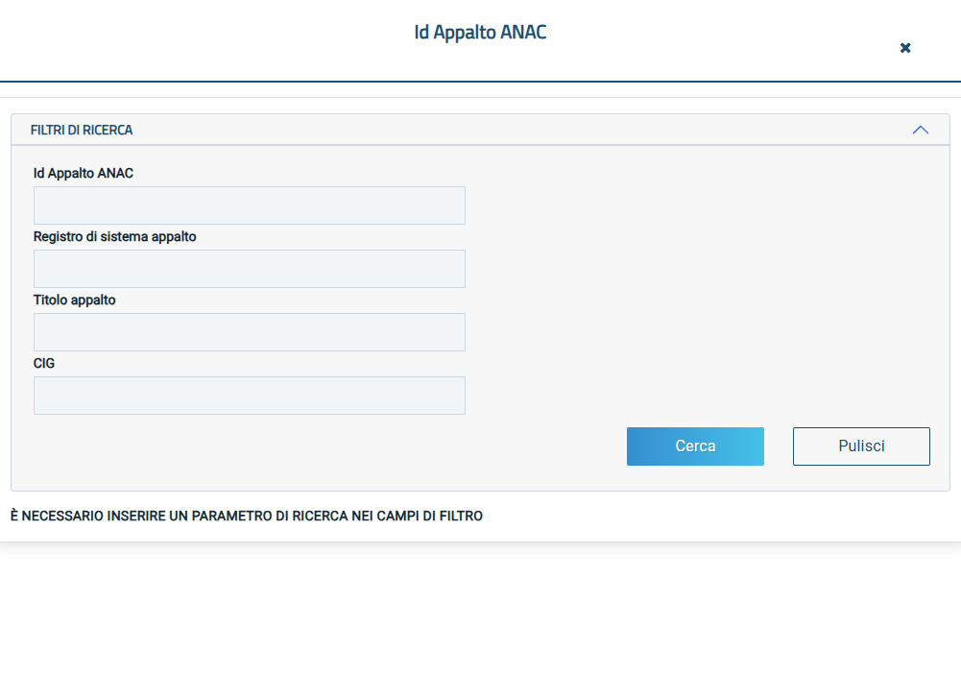
Figura 7: Id Appalto ANAC – Modalità b
In entrambi i casi, a seguito del clic sul comando “Cerca”, l’area sottostante verrà aggiornata con una tabella strutturata in n righe quanti sono i risultati prodotti e, per ciascuno di essi, verranno riportati i seguenti dettagli: “Registro di sistema appalto”, “Id Appalto ANAC”, “Titolo appalto” e “CIG”.
Selezionare quindi l’id Appalto di interesse e cliccare sul comando “Aggiungi”.
ATTENZIONE: è consentita la selezione di un solo id Appalto; inoltre, per le procedure di gara che prevedono l’invio delle schede relative ai partecipanti (S0/S1/S2) mediante l’invocazione dei servizi esposti da PCP, l’invio della richiesta di accesso è consentito a seguito della finalizzazione del suddetto invio. Per tale ragione, nell’elenco verranno visualizzati esclusivamente gli appalti per cui sono state inviate correttamente tali schede e tutti gli affidamenti diretti per i quali le stesse non sono previste. Inoltre, sarà possibile selezionare l’Id Appalto ANAC relativo ad una procedura di gara per cui è stata correttamente inviata la scheda PCP S2 e lo stato della gara è "In attesa di valutazione"; in caso contrario, l'Id Appalto ANAC non sarà selezionabile dai risultati della ricerca eseguita in fase di compilazione del documento.

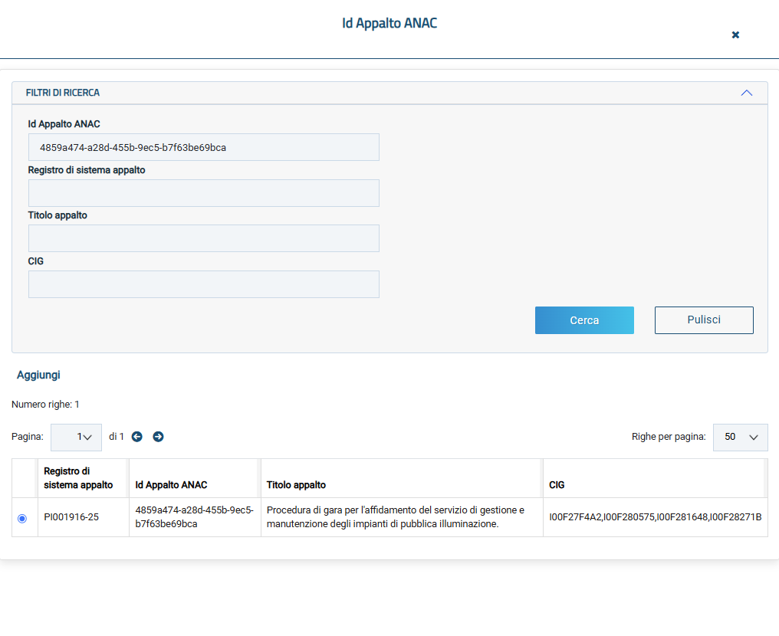
Figura 8: Id Appalto ANAC – Aggiungi
A seguito del clic sul comando “Aggiungi”, come già anticipato, per tutte le tipologie di procedure di gara (affidamento diretto) che non prevedono l’invio delle suddette schede PCP S0/S1/S2, al di sotto del campo Operatori Economici verrà riportato in automatico dal Sistema l’unico destinatario.
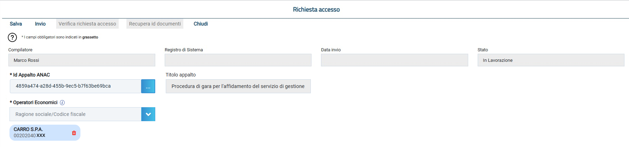
Figura 9: Operatori Economici – Altre procedure
In tutti gli altri casi, cliccare sul comando che consente la selezione degli Operatori Economici e selezionare l’Operatore Economico di interesse dall’elenco proposto dal Sistema.
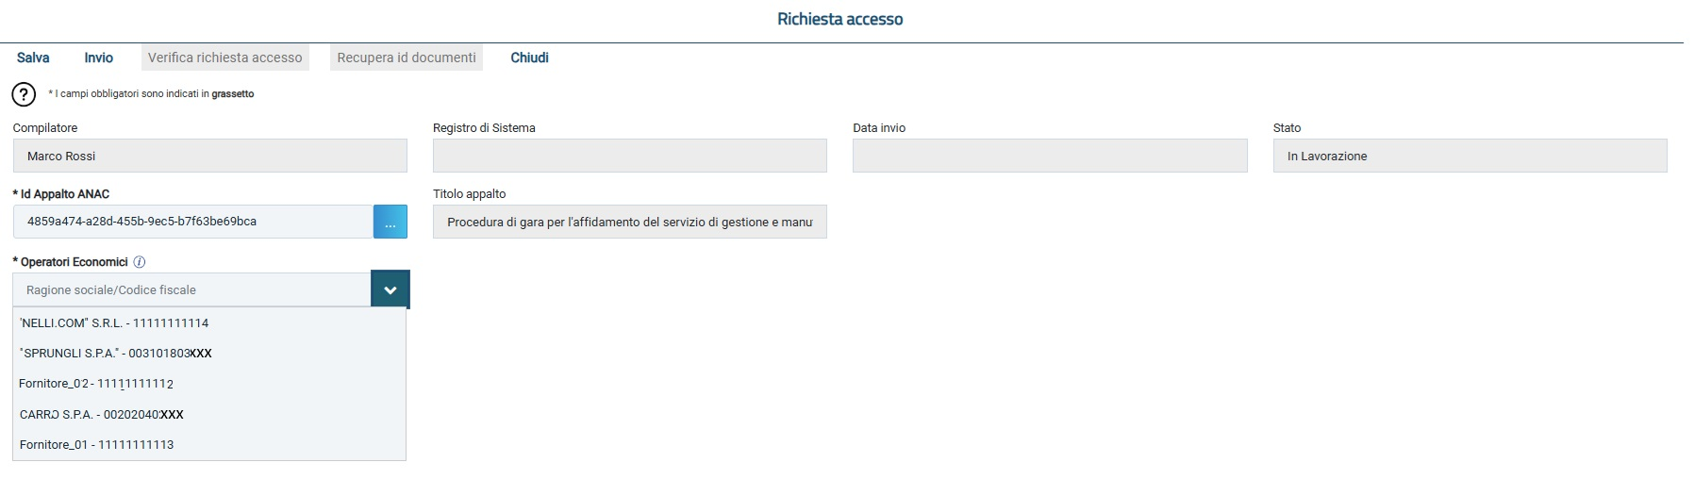
Figura 10: Selezione Operatori Economici – Modalità a
In alternativa, digitando i primi tre caratteri della ragione sociale nel campo Operatori Economici, il Sistema eseguirà in automatico la ricerca delle anagrafiche rispondenti ai caratteri digitati tra quelle proposte nell’elenco, proponendo i risultati nell’area sottostante da cui è possibile eseguire la selezione.
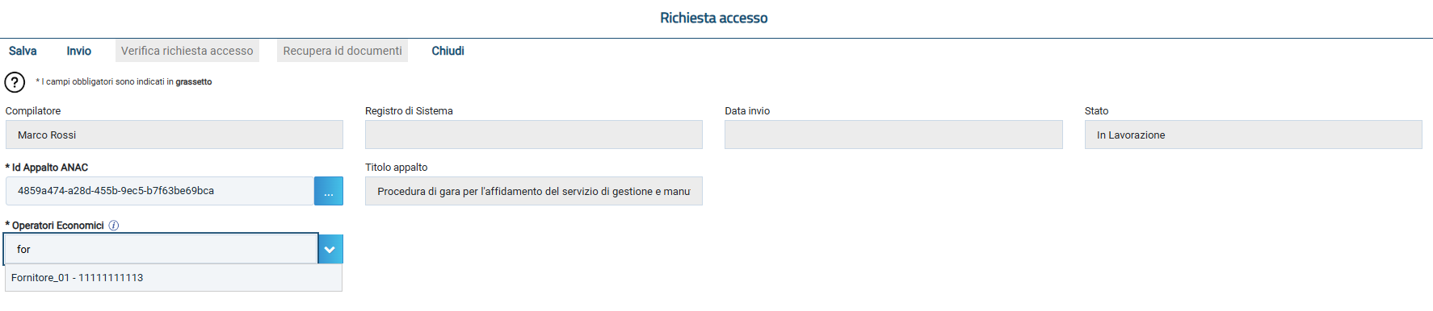
Figura 11: Selezione Operatori Economici – Modalità b
ATTENZIONE: se per l’id Appalto ANAC è già stata inviata una richiesta di accesso, l’elenco proporrà i soli Operatori Economici per cui è possibile inviare la richiesta in quanto non selezionati nella richiesta già inviata. Nel caso in cui, invece, relativamente ad una richiesta di accesso inviata sia stata ricevuta risposta di rifiuto di accesso da parte dell’Operatore Economico oppure si sia verificato il caso di superamento dei termini entro cui ricevere la risposta (max retry), gli Operatori Economici destinatari della stessa saranno nuovamente resi disponibili nell’elenco.
In generale, a seguito della selezione del singolo Operatore Economico, quest’ultimo verrà riportato nell’area sottostante (indicato dalle informazioni “Ragione sociale – codice fiscale) con la possibilità eventualmente di eliminarlo cliccando sulla specifica icona .
Predisposto correttamente la richiesta di accesso, cliccare sul pulsante “Invio”.
ATTENZIONE: a seguito del clic sul comando “Invio”, se l’utente collegato risulta non essere correttamente profilato sul Sistema ANAC ovvero risulta non essere registrato con specifico profilo “R.U.P.”, verrà visualizzato il seguente messaggio di errore e non sarà possibile procedere: “Attenzione, l’utente collegato non è presente su ANAC, si richiede di riprovare con l’utenza corretta”.
Inviata correttamente la richiesta, al singolo operatore economico viene inviata un’e-mail con i dettagli della procedura di gara oggetto della richiesta di accesso al proprio fascicolo virtuale, che lo invita ad accedere al Sistema ANAC e procedere con l’autorizzazione.
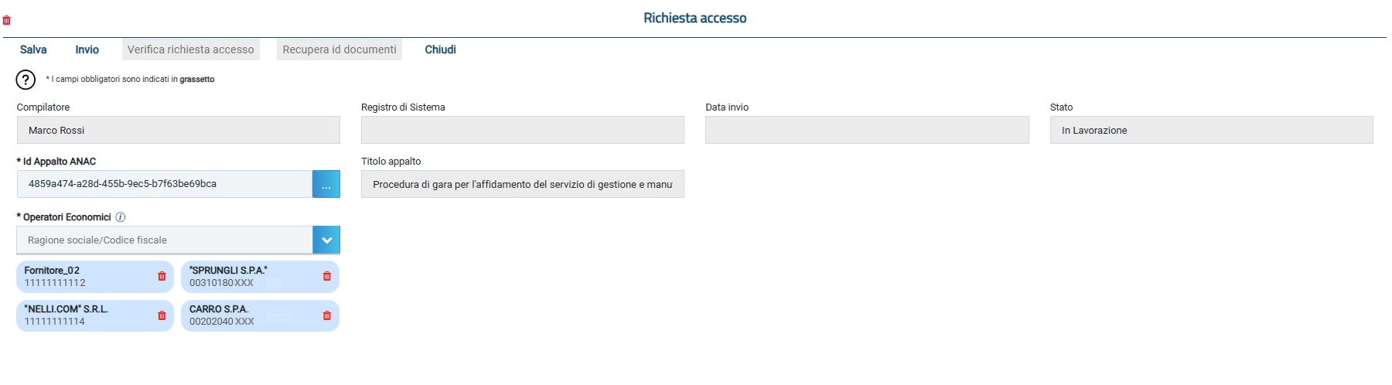
Figura 12: Operatori Economici
Inviata correttamente la richiesta di accesso, in fondo al documento, verrà visualizzata la sezione “Cronologia PCP” e nella cui griglia verranno storicizzate tutte le operazioni eseguite verso la PCP.
Nel dettaglio, viene dapprima innescato il servizio “richiesta-accesso-fvoe” mediante il quale viene inoltrata al Sistema ANAC la richiesta di accesso all’FVOE; tale operazione risulta essere unica anche nel caso in cui siano presenti più destinatari.
Successivamente, mediante il servizio “verifica-richiesta-accesso-fvoe” il cui innesco è previsto in automatico due volte al giorno (alle ore 7:00 e 14:00), avviene la verifica in merito all’avvenuta autorizzazione di accesso al proprio fascicolo virtuale da parte del singolo operatore economico; pertanto, nella tabella “Cronologia PCP”, saranno presenti tante operazioni “verifica-richiesta-accesso-fvoe” quanti sono gli operatori economici selezionati.
ATTENZIONE: indipendentemente dalla schedulazione prevista, è possibile effettuare la verifica in merito alla risposta di accesso da parte dell’Operatore Economico in qualsiasi momento, cliccando sul comando “Verifica richiesta accesso” disponibile nella toolbar in alto al documento. Come anticipato, l’esito della verifica di richiesta accesso andrà ad aggiornare l’icona di esito nella colonna Operatori Economici per il singolo Operatore Economico.
Inoltre, a seguito della ricezione dell’autorizzazione all’accesso all’FVOE sul sistema esterno ANAC da parte dell’Operatore Economico, per ciascuno di esso, verrà richiamato automaticamente il servizio “ricerca-documenti-fvoe” mediante il quale viene fornita la lista dei corrispettivi documenti e relativa tipologia e viene inviata un’e-mail all’utente della P.A. che ha effettuato la richiesta al fine di informarlo che l’autorizzazione per l’accesso alla documentazione del fascicolo elettronico è avvenuta correttamente ed è possibile accedere alla Piattaforma per il recupero e la consultazione dei documenti.
Infine, avvenuta correttamente la ricezione della lista dei documenti presenti nel fascicolo virtuale, per ciascun documento disponibile verrà innescato automaticamente il servizio “recupera-documento-fvoe” che procederà a scaricare singolarmente il documento nel formato previsto dall’ente certificatore, reso disponibile accedendo alla attraverso la funzionalità “Documenti FVOE” del medesimo gruppo funzionale, descritta nel prossimo paragrafo.
ATTENZIONE: in caso di errore del servizio “recupera-documento-fvoe” oppure nel caso in cui si intenda procedere con una nuova azione di recupero al fine di verificare la disponibilità della documentazione non recuperata in prima istanza (ad esempio perché non ancora disponibile), è possibile invocare il servizio in qualsiasi momento, cliccando sul comando “Recupero di documenti” disponibile nella toolbar in alto al documento. Il clic su tale comando innesca una nuova azione di “ricerca-documenti-fvoe” e, se effettivamente viene rilevata una nuova disponibilità di documentazione, anche una nuova azione di “recupera-documento-fvoe” per ogni nuovo documento recuperato.
Per ciascuna operazione sarà possibile procedere con il download del JSON inviato alla PCP (request) e ricevuto dalla PCP (response), cliccando sulle icone disponibili nelle corrispettive colonne.
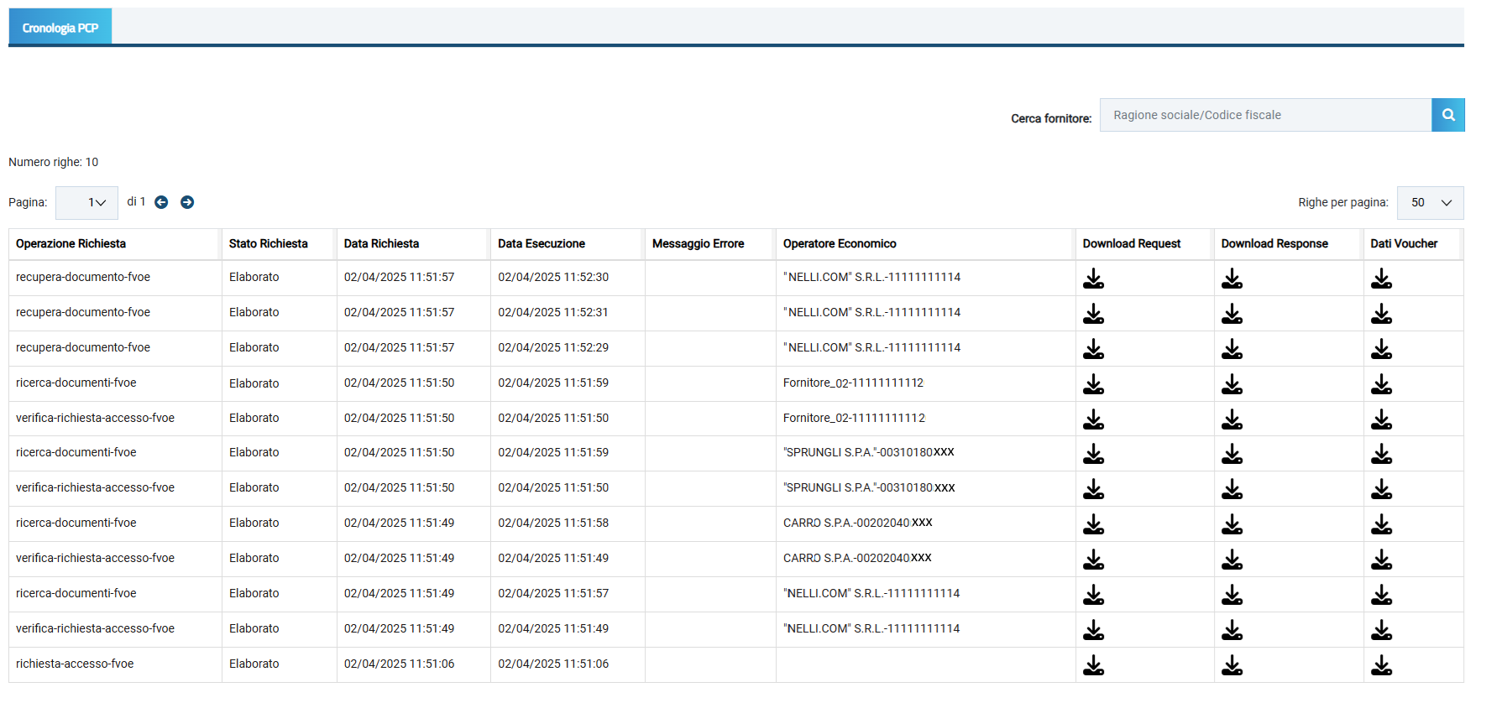
Figura 13: Cronologia PCP
Soprattutto nel caso in cui vengono inclusi più destinatari nella richiesta di accesso al fascicolo virtuale, al fine di comprendere quali e quanti documenti sono disponibili per un determinato Operatore Economico e visualizzare il relativo storico delle chiamate verso la PCP, è possibile digitare nell’apposito campo Cerca fornitore in alto alla tabella “Cronologia PCP” la relativa ragione sociale o codice fiscale e cliccare sul comando “lente” per procedere con la ricerca.
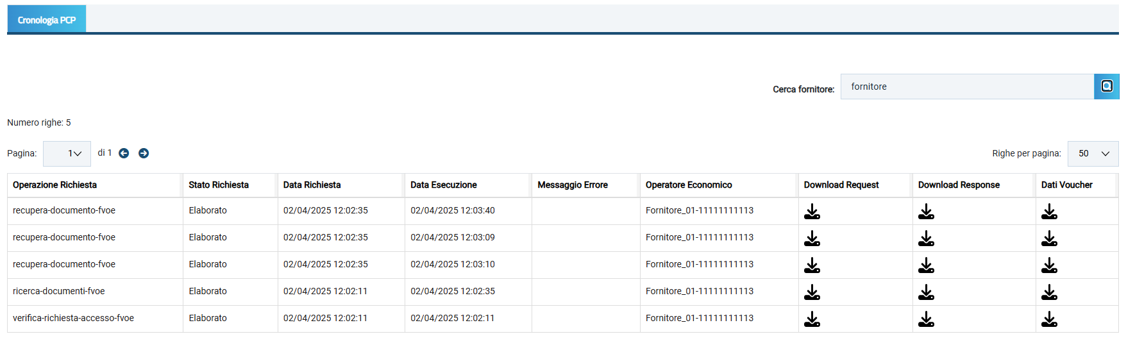
Figura 14: Maschera richiesta accesso
Inviata la richiesta di accesso, nella tabella di riepilogo quest’ultima ssumerà Stato Richiesta “Inviata” e verranno aggiornate le icone nella colonna Operatori Economici in corrispondenza delle singole ragioni sociali.
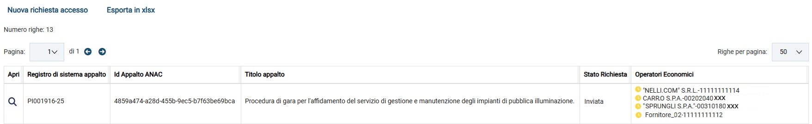
Figura 15: Richiesta accesso inviata
Successivamente, ricevuta risposta da parte di ciascun Operatore Economico destinatario, le corrispettive icone verranno opportunamente aggiornate icone e verrà aggiornato anche lo stato della richiesta (“Approvata”/“Rifiutata”).
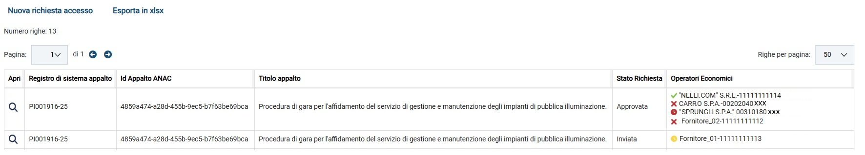
Figura 16: Esiti Richiesta accesso inviata
In caso di approvazione da parte dell’Operatore Economico, è possibile procedere con la consultazione della documentazione resa disponibile cliccando sulla funzione “Documenti FVOE” nel gruppo funzionale “Fascicolo Virtuale”, come descritto nel prossimo paragrafo.

Documenti fvoe
La funzione “Documenti FVOE” consente di verificare lo status dei documenti richiesti e di accedere al dettaglio degli stessi, ove disponibili.
Nella parte alta della schermata visualizzata, è presente innanzitutto un’area di filtro che consente all’utente di effettuare ricerche, in base ad uno o più criteri Registro di sistema appalto, Id appalto ANAC (id Appalto restituito da ANAC), CIG, Codice Fiscale OE, Ragione Sociale OE tra i documenti di richiesta di accesso nella tabella sottostante (se presenti).
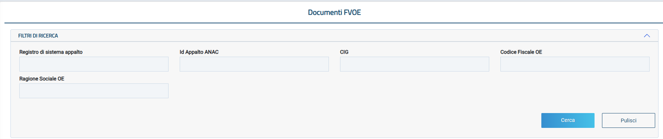
Figura 17: Filtri di ricerca Documenti FVOE
Al di sotto dell’area di ricerca, viene mostrata una tabella in cui saranno visibili - se presenti – tutti gli id Appalto ANAC per cui è possibile consultare il dettaglio del documento correlato alla richiesta di accesso inviata e approvata dall’operatore economico. In particolare, nel caso in cui per la richiesta siano stati selezionati più operatori economici, il documento sarà disponibile se almeno uno di essi ha approvato la richiesta.
Per ogni richiesta di accesso è possibile visualizzare il dettaglio della documentazione (cliccando sulla relativa icona “lente”) e una serie di informazioni quali Registro di sistema appalto, Id Appalto ANAC, Titolo appalto e Operatori Economici.
Come per il documento di richiesta, anche in questo caso per ciascun Operatore Economico verrà data evidenza dello stato della propria risposta nella colonna Operatori Economici.
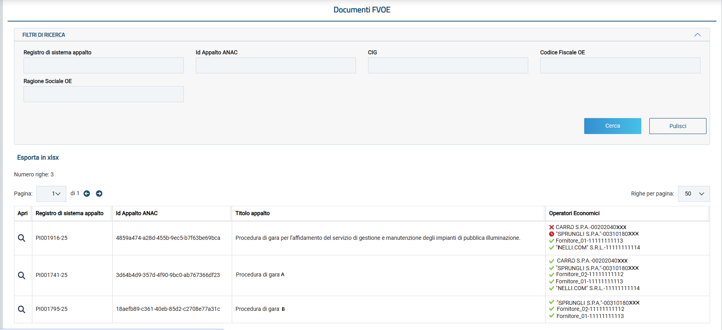
Figura 18: Elenco documenti FVOE
ATTENZIONE: nel caso in cui per il medesimo id appalto esistano più richieste, verrà creata un’unica riga e le singole richieste verranno accorpate.
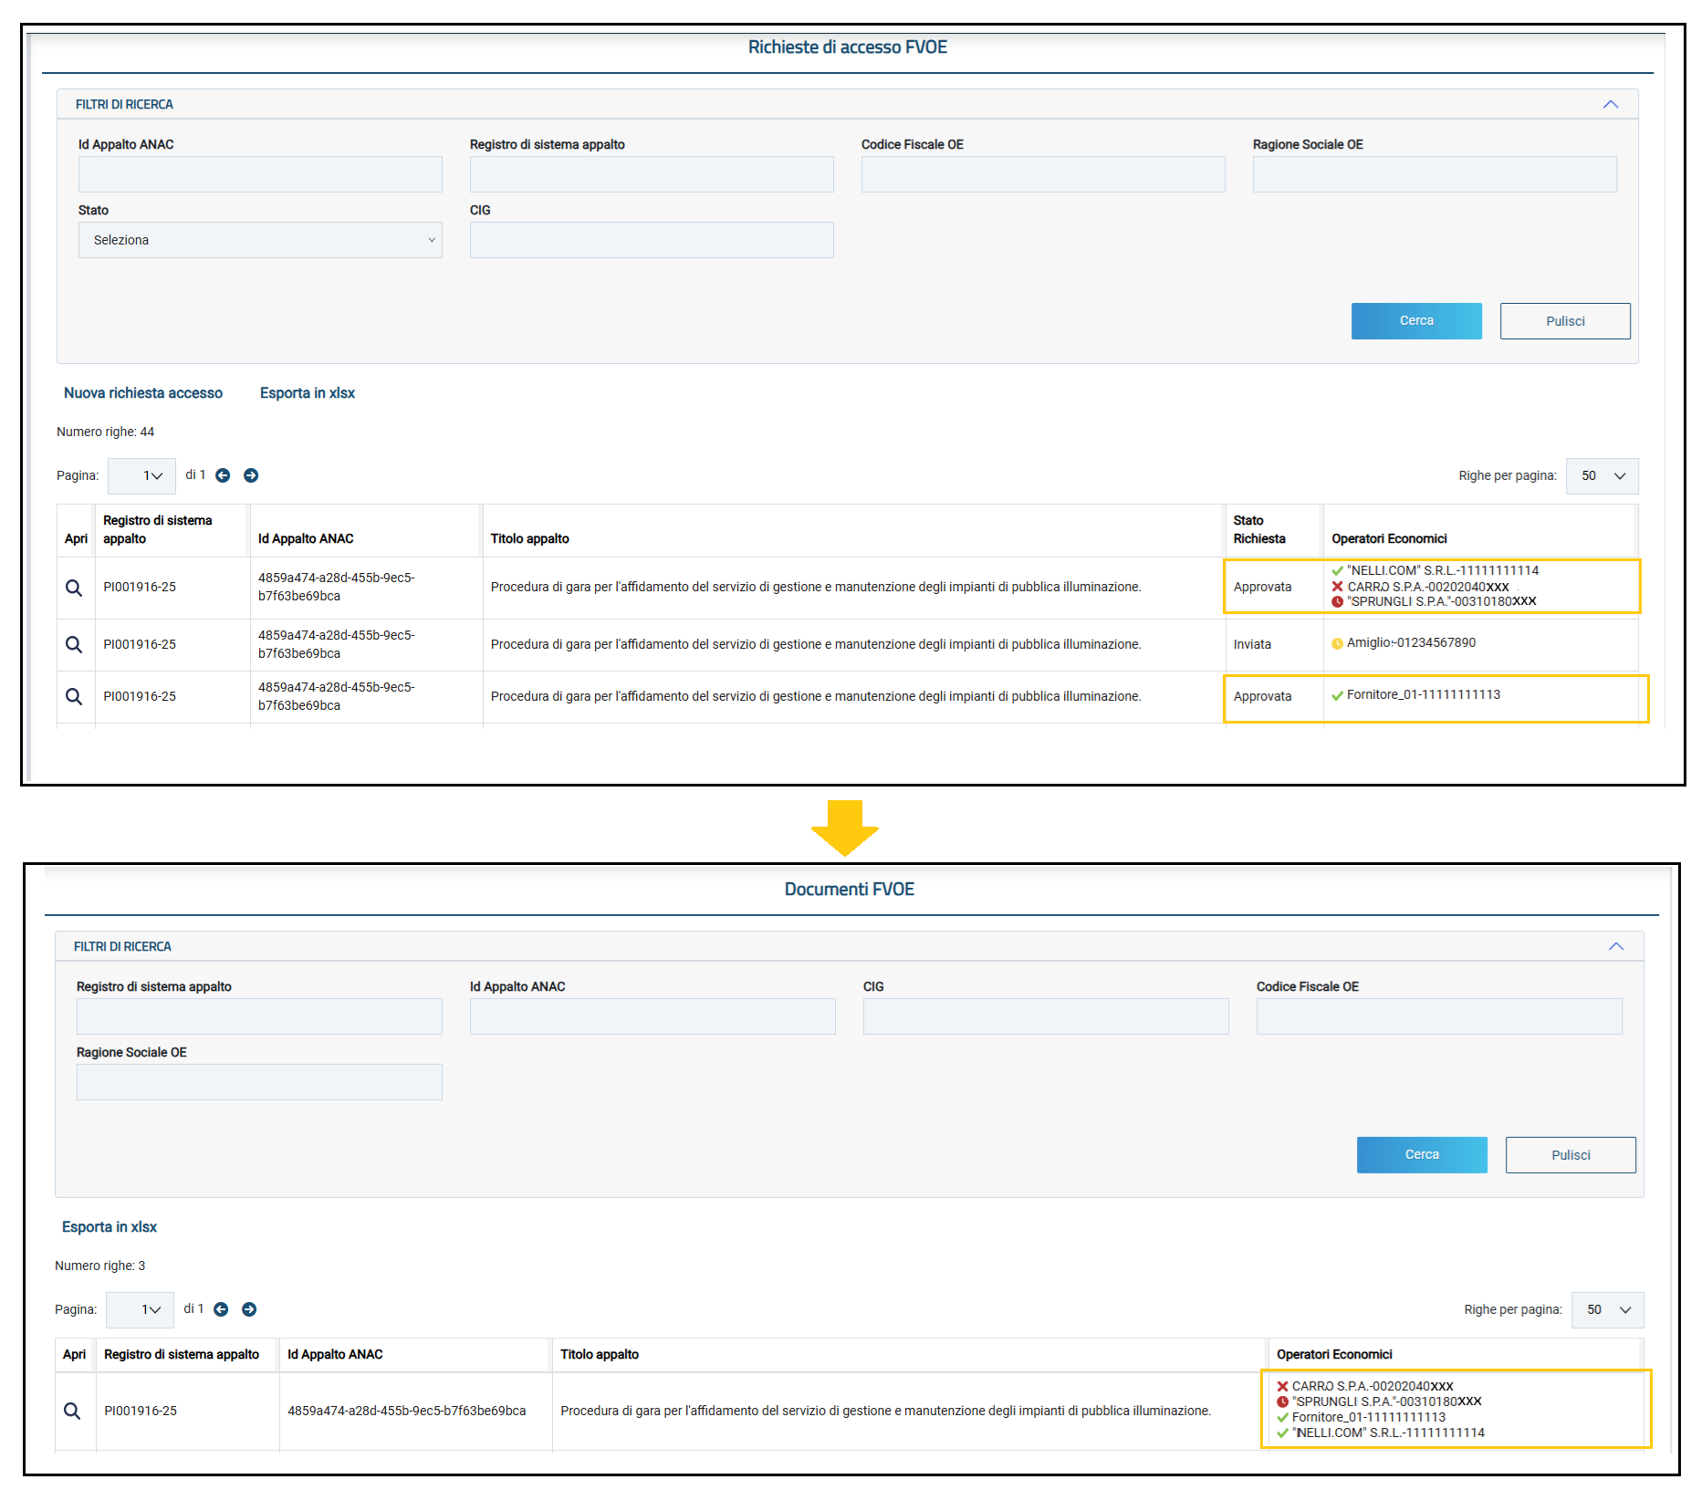
Figura 19: Documenti FVOE – Più richieste per id appalto ANAC
È inoltre possibile effettuare il download della lista dei documenti in formato xlsx cliccando sul comando “Esporta in xlsx”. Nel dettaglio, nel file xlsx verrà predisposta una riga per ciascun operatore economico.
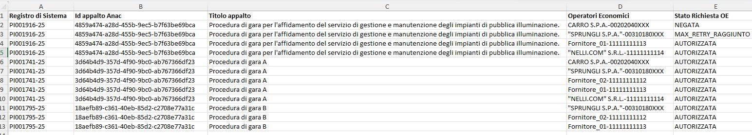
Figura 20: Documenti FVOE – Esporta xlsx
Aperto il dettaglio del documento, nella sezione “Testata”, vengono riepilogate le principali informazioni relative alla procedura di gara: Registro di sistema appalto, Id Appalto ANAC e Titolo appalto.
A seguire, è presente la sezione Lista documenti per Operatore Economico in cui, per ciascun Operatore Economico che ha approvato l’accesso al proprio fascicolo virtuale, è disponibile la corrispondete sezione indicata da “Ragione sociale – Codice Fiscale”. La lista si aggiornerà man mano che gli Operatori Economici destinatari della specifica richiesta risponderanno alla richiesta con esito positivo, ove non abbiano ancora approvato l’accesso.
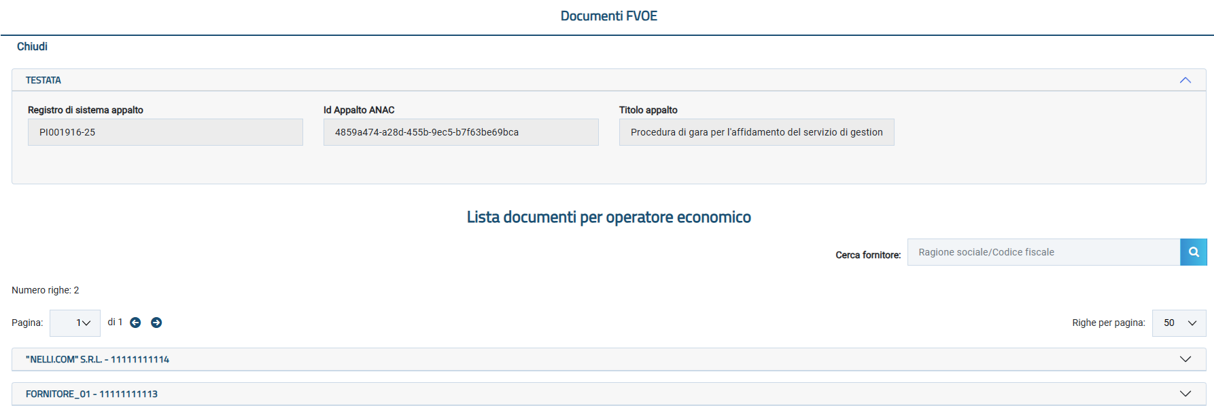
Figura 21: Maschera consultazione documenti
Nel dettaglio, cliccando sulla riga di interesse è possibile accedere al dettaglio dei documenti già recuperati e/o in fase di recupero dal fascicolo virtuale e per ciascuno di essi vengono mostrate le informazioni Tipo documento, Stato documento, l’Id documento e Codice fiscale della persona fisica.
Inoltre, è possibile cliccare sulle specifiche icone per:
- 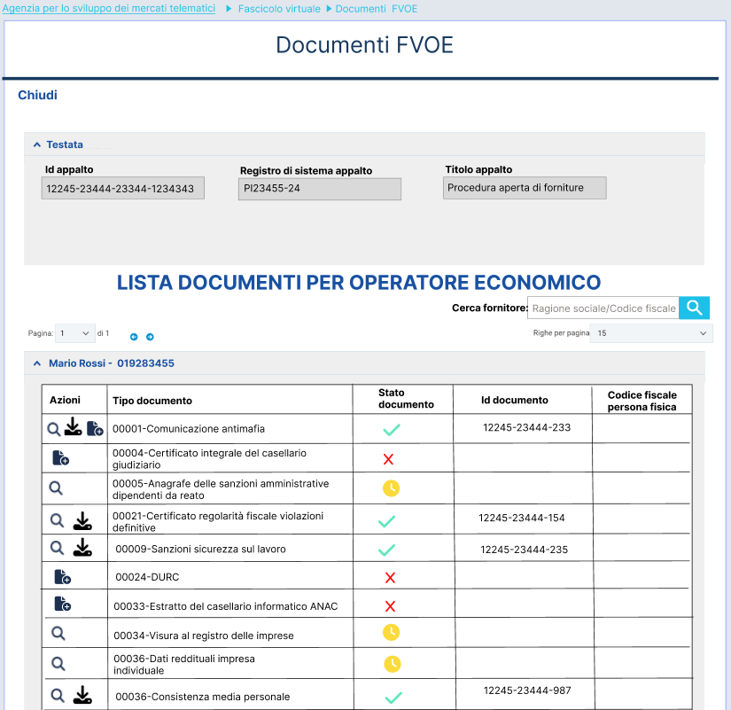 accedere al dettaglio del documento;
- effettuare il download del documento;
- procedere con il recupero del documento non finalizzato nella prima fase, ad esempio perché non disponibile nel fascicolo virtuale e quindi non recuperato oppure perché, ove previsto (es. 00001-Comunicazione antimafia), si intende richiedere il documento anche per le persone fisiche (esclusivamente soggetti italiani), nel caso in cui risulti essere disponibile solo per l’azienda.
Nel dettaglio la colonna Stato Documento viene aggiornata con la specifica icona:
- in attesa di risposta oppure il documento è stato recuperato ed è in fase di caricamento;
- non recuperato a seguito del primo invio della richiesta di accesso;
- recuperato;
- trascorsi i termini previsti (100 giorni) non è pervenuta nessuna risposta di accettazione/rifiuto da parte dell’Operatore Economico;
- non recuperato a seguito dell’invio della richiesta specifica del documento mediante il comando oppure si è verificato un errore nella fase di recupero.
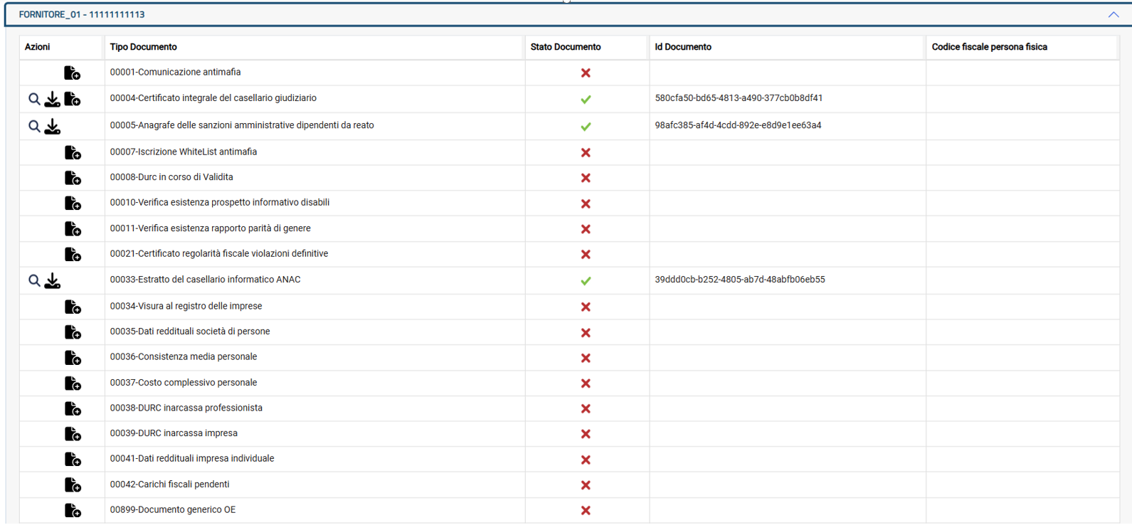
Figura 22: Lista documenti per singolo operatore economico
Dopo aver cliccato sull’icona “lente”, nel documento visualizzato è presente la sezione “Testata” in cui vengono riepilogate le principali informazioni relative alla procedura di gara (Registro di sistema appalto, Titolo appalto e Id Appalto ANAC) e al documento stesso (Operatore Economico, Id Documento, Tipo Documento e Stato Documento).
Nella tabella “Cronologia PCP” visualizzata a seguire, viene riportato lo storico delle chiamate PCP effettuate per lo specifico Operatore Economico relativamente alllo specifico documento, dalla richiesta di accesso al fascicolo virtuale inviata “richiesta-accesso-fvoe” (complessiva, ovvero inviata per tutti i singoli Operatori Economici se previsti più destinatari) fino all’ultima operazione di verifica e recupero del singolo documento. Pertanto, per ciascuna operazione sarà possibile procedere con il download del JSON inviato alla PCP (request) e ricevuto dalla PCP (response), cliccando sulle icone disponibili nelle corrispettive colonne.
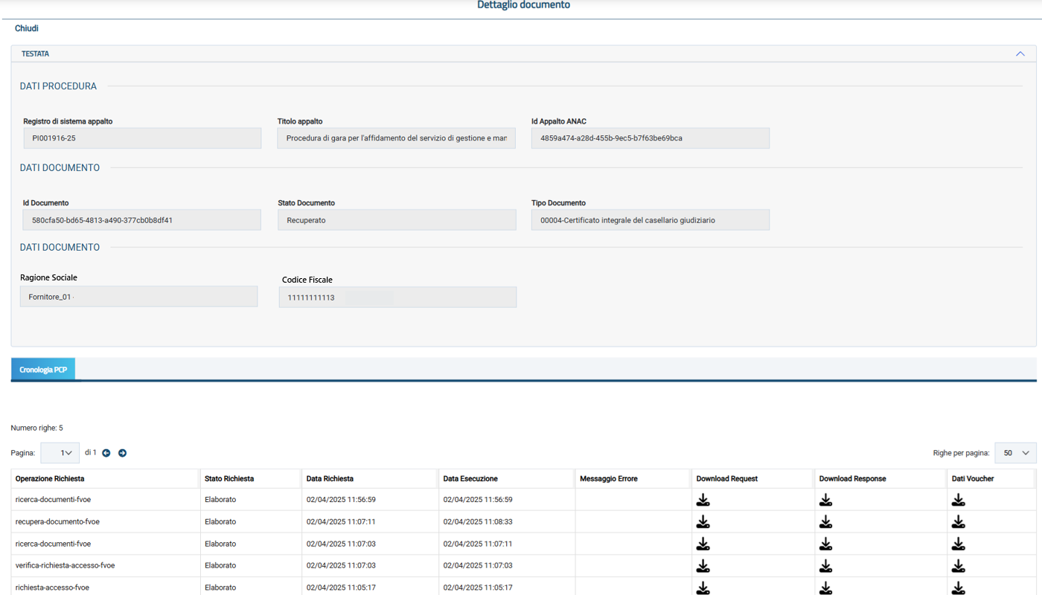
Figura 23: Dettaglio documento

Richiesta documenti mancanti
Ove dovesse essere presente nella lista un documento non disponibile in quanto non recuperato nella prima fase, come anticipato, cliccando sulla corrispondente icona è possibile inviare puntualmente la richiesta di accesso dello stesso innescandone l’azione di recupero; verranno pertanto invocati i servizi ANAC “richiedi-documenti” e i successivi “verifica-stato-richiesta-documenti” e “recupero-documento-fvoe”.
Nel dettaglio, a seguito del clic sull’icona che consente di procedere con il recupero puntuale del documento, possono verificarsi due circostanze, di seguito descritte.
- Se per la richiesta del documento non è necessario l’inserimento di dati aggiuntivi obbligatori, la richiesta verrà inviata correttamente e in alto a destra verrà visualizzato il messaggio di conferma “Richiesta documento inviata con successo”, lo Stato documento verrà aggiornato da “non recuperato” a “recupero in corso” e il comando non sarà più presente.

- Se, invece, per la richiesta del documento è necessario l’inserimento di dati aggiuntivi obbligatori, in quanto rientra in una delle tipologie di seguito riepilogate, viene visualizzato un documento in cui sarà necessario indicare le informazioni richieste come obbligatorie:
- 00001-Comunicazione antimafia
- 00004-Certificato integrale del casellario giudiziario
- 00035-Dati reddituali società di persone
- 00036-Consistenza media personale
- 00037-Costo complessivo personale
- 00041-Dati reddituali impresa individuale
- 00899-Documento generico OE
Nel documento visualizzato, verrà riportato il Tipo documento nell’apposito campo e, a seconda della tipologia, questo risulterà essere strutturato in differenti aree a seconda dei dati obbligatori da indicare, il cui dettaglio viene descritto nei prossimi paragrafi.
In generale, inviata la singola richiesta, l’icona nella colonna Stato Documento verrà aggiornata inizialmente in e solo successivamente assumerà uno degli stati precedentemente descritti, a seconda dell’esito della richiesta. Inoltre, se il documento viene richiesto per la persona fisica, verrà aggiornata la colonna Codice fiscale persona fisica con il codice fiscale del soggetto o dei soggetti indicati.
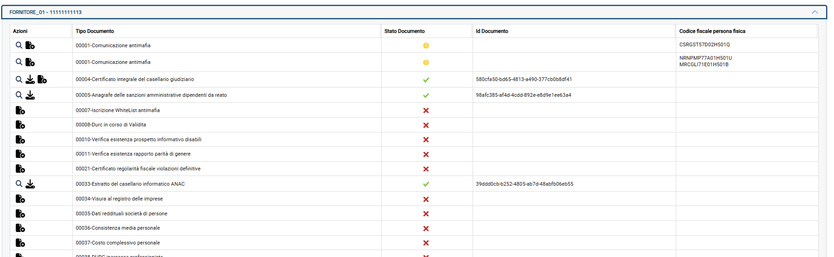
Figura 24: Fornitore – Richiesta singolo documento

00001 - Comunicazione antimafia
Nel caso del documento “Comunicazione antimafia”, nell’area DATI DOCUMENTO sarà necessario indicare il Tipo prefettura e valorizzare il campo Altri soggetti selezionando:
- si: consente di definire le persone fisiche ovvero i soggetti per i quali occorre verificare la documentazione:
- no: la documentazione viene richiesta relativamente alla persona giuridica ovvero all’azienda.
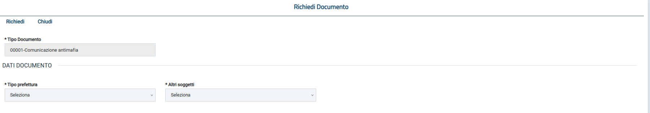
Figura 25: 00001 - Comunicazione antimafia
Se tale campo viene impostato su “si”, verrà mostrata la sezione SOGGETTI DA VERIFICARE in cui, dopo aver cliccato sul comando “Aggiungi”, sarà necessario indicare le informazioni Nome, Cognome, Codice Fiscale, Sesso, Data di nascita e Luogo di nascita (Codice Catastale del Comune di nascita o il Codice dello Stato di nascita estero), prima di procedere con l’invio del documento cliccando sul comando “Richiedi”. In particolare, a seguito dell'inserimento del Codice Fiscale nell'apposito campo, vengono compilati in automatico anche gli altri campi richiesti Sesso, Data di nascita e Luogo di nascita.
È inoltre prevista la possibilità di eliminare la riga corrispondente al soggetto che si intende escludere dalla verifica cliccando sulla corrispettiva icona 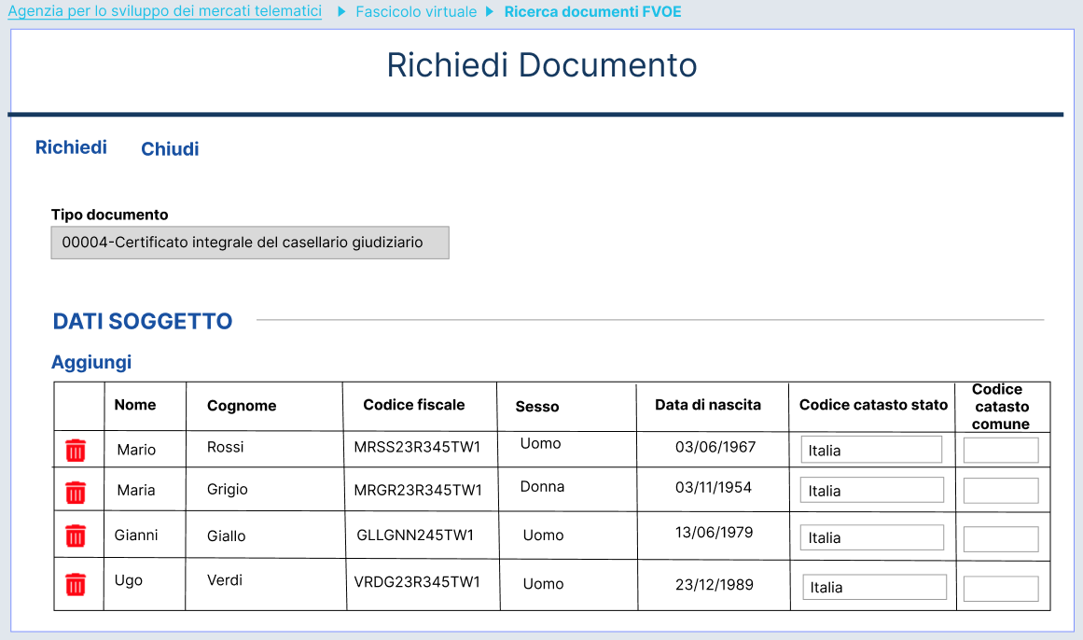.
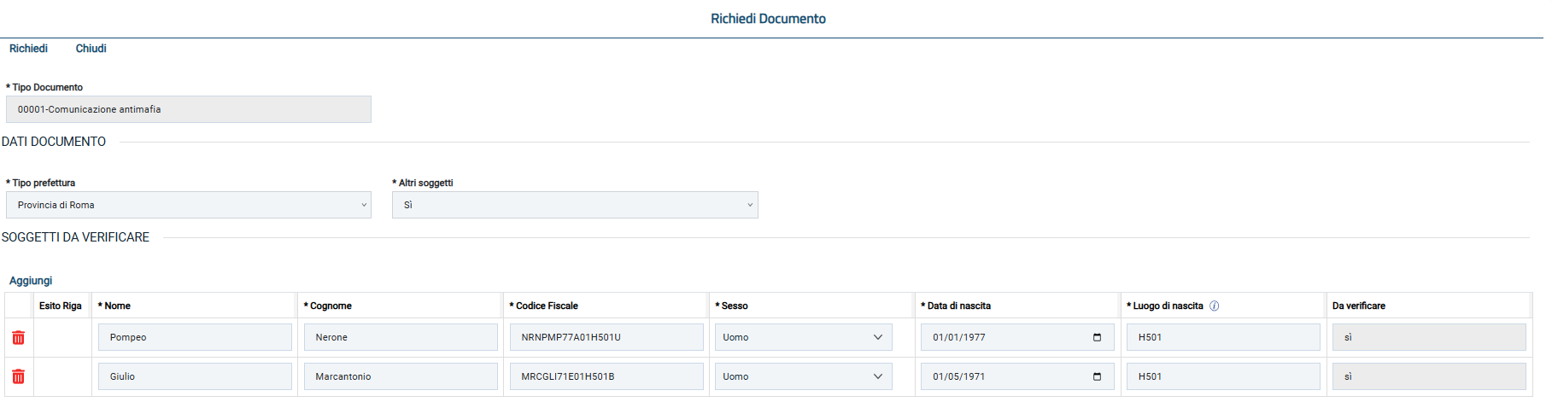
Figura 26: 00001 - Comunicazione antimafia – Altri soggetti

00004 - Certificato Integrale Del Casellario Giudiziario
Nel caso del documento “Certificato Integrale Del Casellario Giudiziario”, nell’area DATI SOGGETTO dopo aver cliccato sul comando “Aggiungi”, occorre indicare le informazioni Nome, Cognome, Codice Fiscale, Sesso, Data di nascita, Codice catasto stato e il Codice catasto comune (abilitato a seguito della selezione del campo Codice catasto stato su “Italia”), prima di procedere con l’invio del documento cliccando sul comando “Richiedi”. In particolare, a seguito dell'inserimento del Codice Fiscale nell'apposito campo, vengono compilati in automatico anche gli altri campi richiesti Sesso, Data di nascita, Codice catasto stato e Codice catasto comune italiano.
È inoltre prevista la possibilità di eliminare la riga corrispondente al soggetto che si intende escludere dalla verifica cliccando sulla corrispettiva icona .
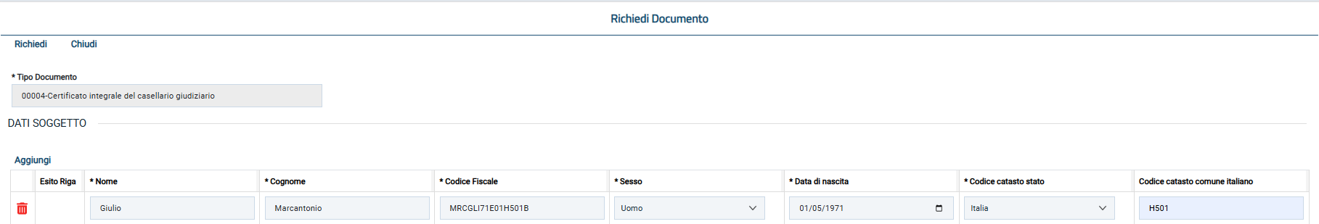
Figura 27: 00004 - Certificato Integrale Del Casellario Giudiziario

00035 - Dati reddituali società di persone
Nel caso del documento “Dati reddituali società di persone”, nell’area DATI DOCUMENTO sarà necessario indicare l’Anno di riferimento (valore compreso tra 2016 e 2022) e il Codice catastale, prima di procedere con l’invio del documento cliccando sul comando “Richiedi”.
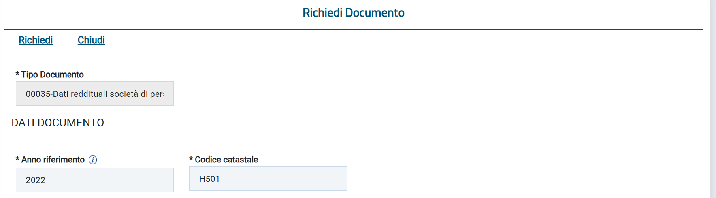
Figura 28: 00035 - Dati reddituali società di persone

00036 - Consistenza media personale
Nel caso del documento “Consistenza media personale”, nell’area DATI SOGGETTO sarà necessario indicare la Matricola OE (matricola INPS) e l’Anno di richiesta del documento, prima di procedere con l’invio del documento cliccando sul comando “Richiedi”.
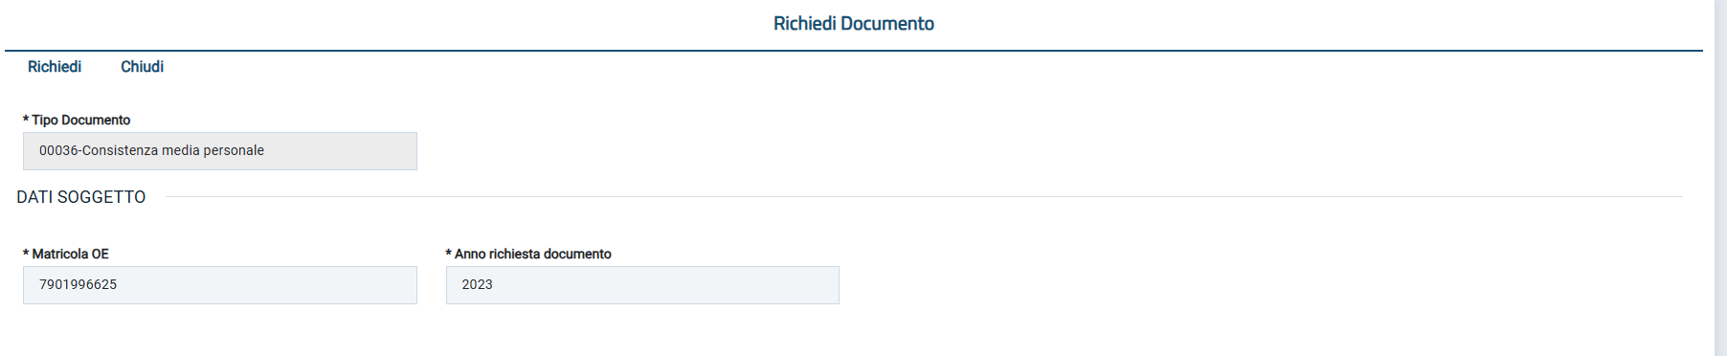

Figura 29: 00036 - Consistenza media personale

00037 - Costo complessivo personale
Nel caso del documento “Costo complessivo personale”, nell’area DATI SOGGETTO sarà necessario indicare la Matricola OE (matricola INPS) e l’Anno di richiesta del documento, prima di procedere con l’invio del documento cliccando sul comando “Richiedi”.
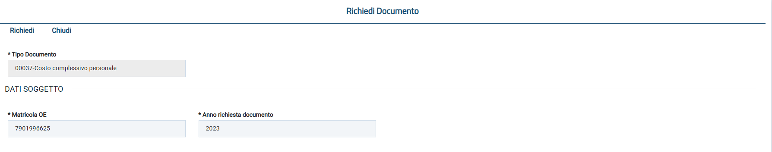
Figura 30: 00037 - Costo complessivo personale

00041 - Dati reddituali impresa individuale
Nel caso del “Dati reddituali impresa individuale”, nell’area DATI DOCUMENTO sarà necessario indicare l’Anno di riferimento (valore compreso tra 2016 e 2022) e il Codice catastale, prima di procedere con l’invio del documento cliccando sul comando “Richiedi”.
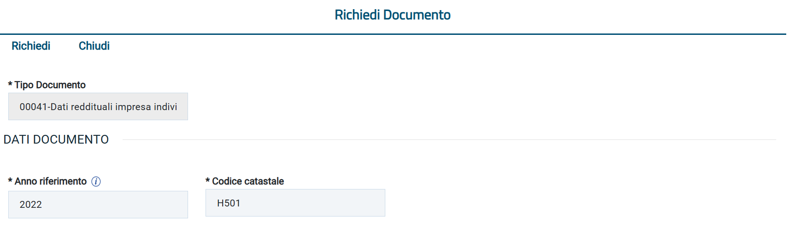
Figura 31: 00041 - Dati reddituali impresa individuale

00899 - Documento generico
Nel caso del “Documento generico”, nell’area DATI DOCUMENTO sarà necessario indicare il Tipo documento OE e Dettaglio documento OE, prima di procedere con l’invio del documento cliccando sul comando “Richiedi”.
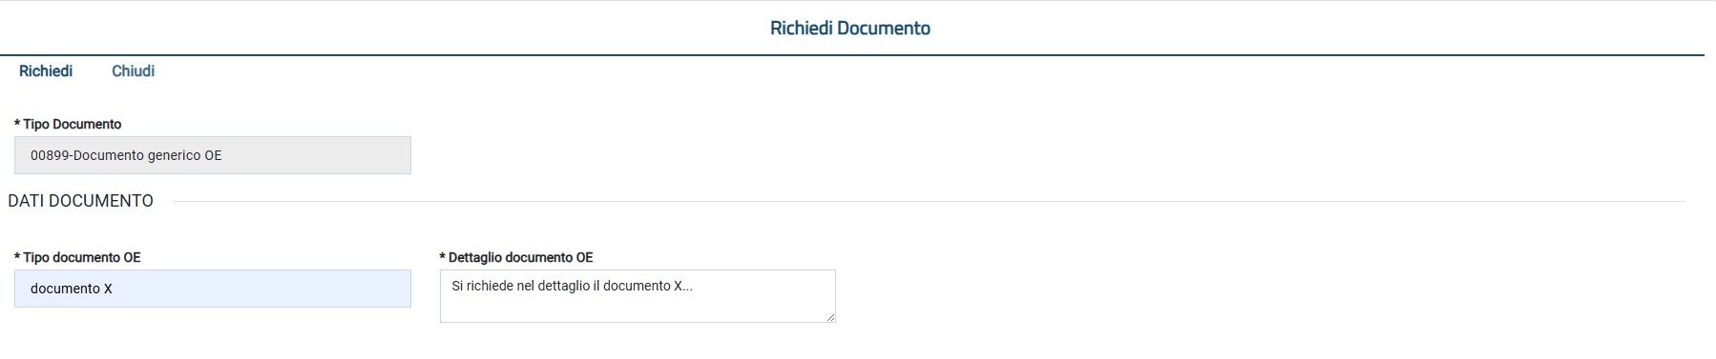
Figura 32: 00899 - Documento generico

INDICE DELLE FIGURE
Figura 1: Gruppo funzionale “Fascicolo Virtuale” 4
Figura 2: Filtri di ricerca Richieste di accesso FVOE 4
Figura 3: Richieste di accesso FVOE 5
Figura 4: Richieste di accesso FVOE – Esporta in xlsx 6
Figura 5: Documento Richiesta di accesso 7
Figura 6: Id Appalto ANAC – Modalità a 7
Figura 7: Id Appalto ANAC – Modalità b 8
Figura 8: Id Appalto ANAC – Aggiungi 9
Figura 9: Operatori Economici – Altre procedure 9
Figura 10: Selezione Operatori Economici – Modalità a 9
Figura 11: Selezione Operatori Economici – Modalità b 10
Figura 12: Operatori Economici 10
Figura 13: Cronologia PCP 12
Figura 14: Maschera richiesta accesso 12
Figura 15: Richiesta accesso inviata 12
Figura 16: Esiti Richiesta accesso inviata 13
Figura 17: Filtri di ricerca Documenti FVOE 13
Figura 18: Elenco documenti FVOE 14
Figura 19: Documenti FVOE – Più richieste per id appalto ANAC 14
Figura 20: Documenti FVOE – Esporta xlsx 15
Figura 21: Maschera consultazione documenti 15
Figura 22: Lista documenti per singolo operatore economico 16
Figura 23: Dettaglio documento 17
Figura 24: Fornitore – Richiesta singolo documento 18
Figura 25: 00001 - Comunicazione antimafia 18
Figura 26: 00001 - Comunicazione antimafia – Altri soggetti 19
Figura 27: 00004 - Certificato Integrale Del Casellario Giudiziario 19
Figura 28: 00035 - Dati reddituali società di persone 20
Figura 29: 00036 - Consistenza media personale 20
Figura 30: 00037 - Costo complessivo personale 20
Figura 31: 00041 - Dati reddituali impresa individuale 21
Figura 32: 00899 - Documento generico 21

